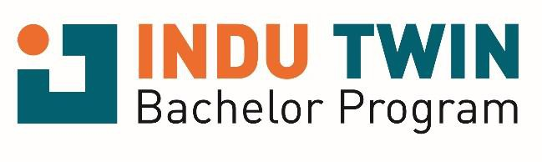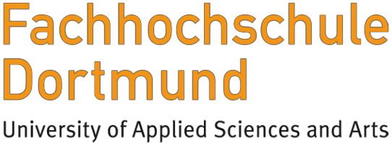

Data Science and Machine Learning

Virtual international collaborative course offering at Dortmund
University of Applied Sciences and Arts between April to July 2021

Los estudiantes de las universidades participantes en el Proyecto InduTwin (UGTO Guanajuato, UTTEC Tecamac, UBA Buenos Aires, UDEM Medellin, Universidad de Valparaíso, ESAN Lima) and China (DHU Shanghai, ZZULI Zhengzhou, HBUT Wuhan), están invitados a participar en el curso Data Science and Machine Learning a elegirlo como optativo si corresponde. Este curso otorgará un certificado de asistencia por parte de Universidad de Ciencias Aplicadas de Dortmund.

El objetivo principal del curso es lograr un trabajo colaborativo entre equipos de estudiantes, permitiéndoles conocer personas de otros países y continentes y trabajar en conjunto sobre tareas reales de ciencia de datos.

Datos del Curso

Sesiones Online los martes en los horarios: 14:30-16:00 / 16:10-17:40 / 17:50-19:20 (hora local Alemania) en las siguientes fechas:

- 13, 20 y 27 de abril.
- 4 y 11 de mayo.
- 1, 8, 15, 22 y 29 de junio.
- 6 de julio.

- Las sesiones online serán interactivas incluyendo salas para grupos pequeños.

- Como preparación para las sesiones en línea, los estudiantes deberán trabajar a través de cursos en línea de autoaprendizaje gratuitos en DataCamp.com y / o capítulos seleccionados en libros de texto (que se proporcionarán detalles).
- Se recomienda asistir a todas las sesiones online.
- Los casos de estudios serán organizados entre los grupos de estudiantes internacionales de manera auto organizada fuera de las clases.

Prerrequisitos

Este curso está diseñado para estudiantes con bachillerato o equivalente en el área de Negocios y administración. Sin embargo, también son bienvenidos los estudiantes en disciplinas como la ingeniería y las ciencias de la computación. El Data Science es interdisciplinario y puede ser aplicado a diferentes tipos de problemas

Se espera que los participantes tengan un conocimiento básico en matemáticas, estadística y dominio medio avanzado en Excel..

Carga de Trabajo

Carga total de trabajo esperada: 10 ECTS / 300 horas.

Parte 1: Introducción al Data Science con Python (5 ECTS / 150 horas)
Parte 2: Machine Learning con Python (5 ECTS / 150 horas)

Tópicos cubiertos (preliminarmente, puede sufrir algunos cambios)

Parte 1: Introducción al Data Science con Python

- Programación básica en Python
- Visualización de datos
- limpieza y manipulación de datos
- importación y exportación de datos
- Procesamiento de Imagen
- Anaconda, Jupyter Notebook y Spyder
- Python Packages: por ejemplo NumPy, Pandas, Mathplotlib

Parte 2: Machine Learning con Python

- Modelo de Validación
- Regresión
- Clasificación
- Análisis de componentes principales
- Clustering
- Análisis de texto
- Python Packages: por ejemplo: Scikit-Learn, SciPy

Casos de Uso

- Análisis de la canasta de compras
- Predicción de abandono de clientes
- Encuesta de irresponsabilidad social
- Caso de seguros
- Detección de fraude

Idioma

El curso es impartido en Inglés. (Entrevista en la selección)
Profesor

Stephan Weyers profesor de Matemáticas, estadística y gestión de la cadena de suministro en Fachhochschule Dortmund desde marzo de 2019. Desde el 2014 al 2019 fue profesor de Matemáticas y Didáctica en el Technische Hochschule Mittelhessen en Gießen. En su carrera profesional trabajó como Analista Especialista Senior en McKinsey & Company entre 2007-2014.

Stephan Weyers es el Director del proyecto InduTwin.

Conferencias invitadas y datos reales de empresas.

Probablemente habrá contribuciones de empresas alemanas en forma en modo conferencias invitadas, trabajos y estudios de casos. Además, existen conversaciones con Volkswohl Bund, una compañía de seguros con sede en Dortmund, y GEA Group, un proveedor para industrias de procesos con sede en Düsseldorf a modo de obtener colaboración de ellos.

Forma de evaluación

Parte 1: Introducción al Data Science con Python

- 10% cursos para aprendizaje autónomo en DataCamp.com
- 40% Tareas Online
- 50% estudio de casos

Parte 2: Machine Learning con Python

- 10% cursos para aprendizaje autónomo en DataCamp.com
- 40% Tareas Online
- 50% estudio de casos

Proceso de selección y fecha límite

La convocatoria coordinada por la Escuela de Industrial se abre desde el 22 de enero al 22 de febrero a las 18:00hrs
Proceso de selección: desde el 23 al 24 febrero (entrevistas en inglés)
Resultados de la selección: 25 de febrero
Confirmación de los estudiantes con acuerdo de compromiso de participación activa en el curso: 25 febrero
Envío de lista de seleccionados preliminares al coordinador Stephan.weyers@fh-dortmund.de: 27 de febrero.
Cupos limitados: 10 estudiantes
Consultas Generales: https://reuna.zoom.us/j/85801174621 lunes 22 febrero de 12:00 a 13:00 hrs.

Requisitos de Postulación a la convocatoria

- Estudiante con cuarto año aprobado
- Haber aprobado las asignaturas de la línea de TICs
- Promedio general de todos los cursos realizados (aprobados y reprobados): 5,0 o superior
- Estar en condiciones de inscribir un optativo de la malla en el presente semestre.
- Nivel de idioma inglés avanzado (B2).
- Postulaciones hacerlas a través del formulario: https://docs.google.com/forms/d/e/1FAIpQLSeBdeW0ubJwx_1agg1LHU7pNR5bescHTh_znTbtgZqh1eV6-Q/viewform?usp=sf_link

En total, se espera una participación de más de 100 estudiantes en el curso. Esto se proyecta a que cada 6 Universidades partenarias de América Latina podrían seleccionar de 5 a 10 estudiantes. La selección final será comunicada lo antes posible, probablemente a comienzos de Marzo 2021.

